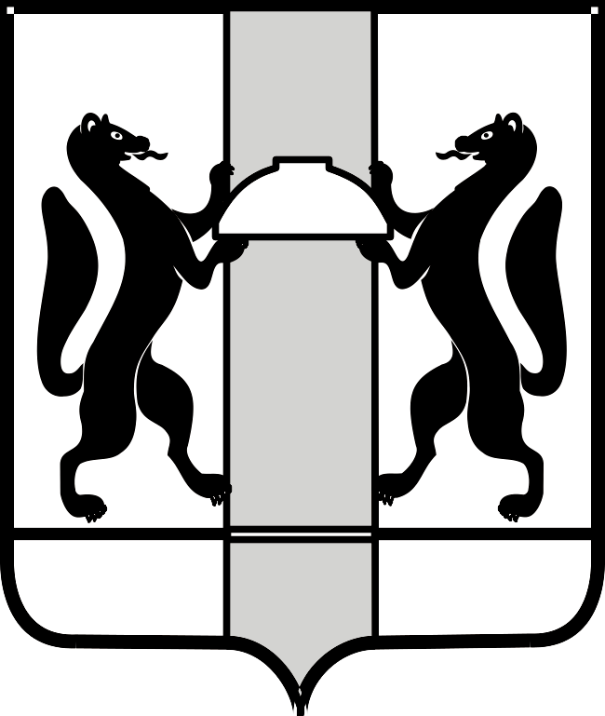
Министерство ЗДРАВООХРАНЕНИЯ НОВОСИБИРСКОЙ ОБЛАСТИ
ПРИКАЗ
____________ № __________
г. Новосибирск

О внесении изменения в приказ министерства здравоохранения Новосибирской области от 01.09.2022 № 2726

П р и к а з ы в а ю:
Внести в приказ министерства здравоохранения Новосибирской области от 01.09.2022 № 2726 «О главных внештатных специалистах министерства здравоохранения Новосибирской области» следующее изменение:
персональный состав главных внештатных специалистов министерства здравоохранения Новосибирской области дополнить строкой 109 следующего содержания:
« | 109. | Главный внештатный специалист  по медицинской микробиологии | Крайнова  Лариса Евгеньевна
 | 109. | Главный внештатный специалист  по медицинской микробиологии | Крайнова  Лариса Евгеньевна | ».

Министр К.В. Хальзов

П.И. Точиева
(383) 238 62 46

